Шпаргалка по Claude Cowork
Памятка после воркшопа: как ставить задачи, какие команды работают, чего не делать — и план на первую неделю.

Как поставить проект на рельсы — чеклист
1. Скачать конструктор. Репозиторий <https://github.com/DanilZherebtsov/knowledge-base-constructor> → зелёная кнопка Code → Download ZIP → распаковать.
2. Положить на диск. Папку knowledge-base-constructor-main положите туда, где будете вести проект (например, папка документы); копию удобно переименовать под своё дело — <название проекта>.
3. Создать проект в Cowork. Claude Desktop → Projects → New project → Укажите название проекта → Нажмите Use a folder → выбрать эту папку.
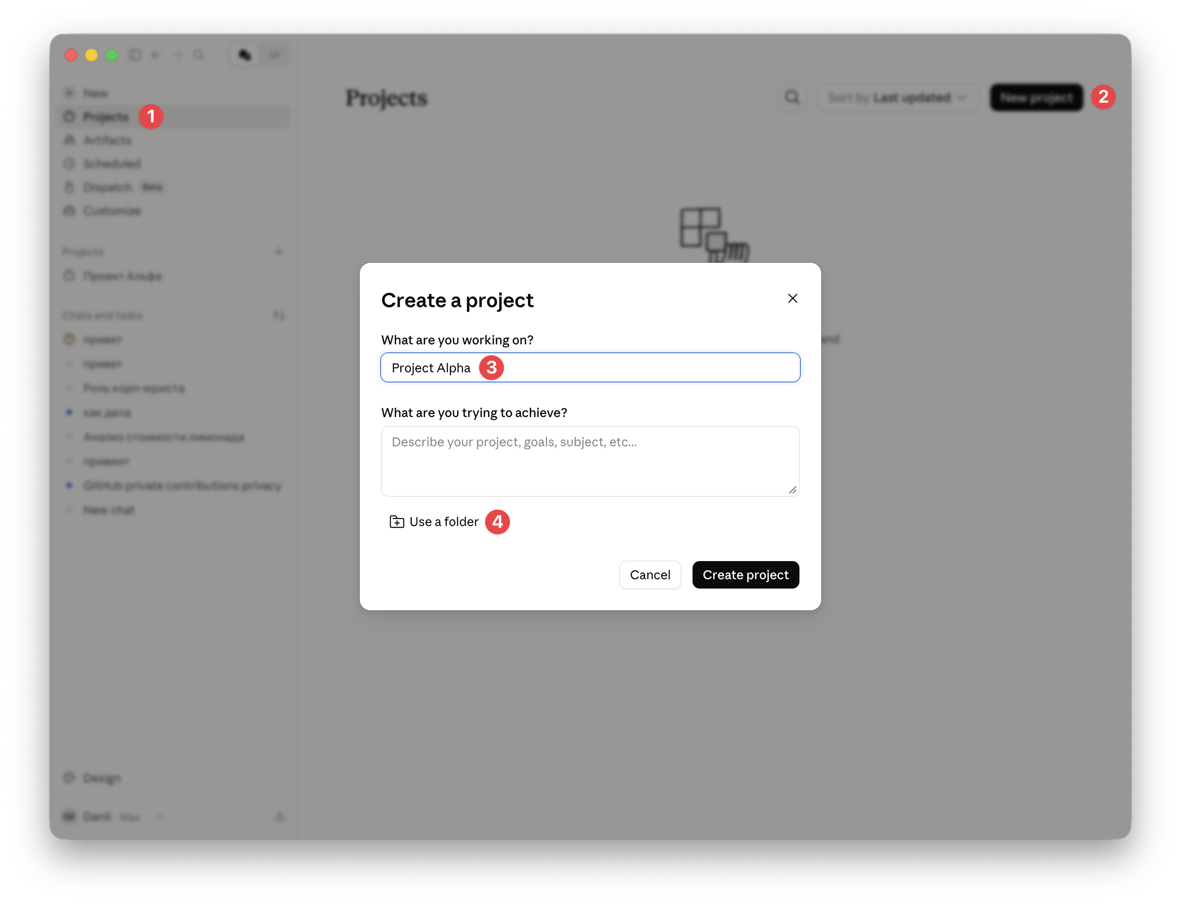
4. На следующем этапе в графе Instructions вставьте следующий текст: В папке проекта есть CLAUDE.md — прочитай его первым и следуй ему.
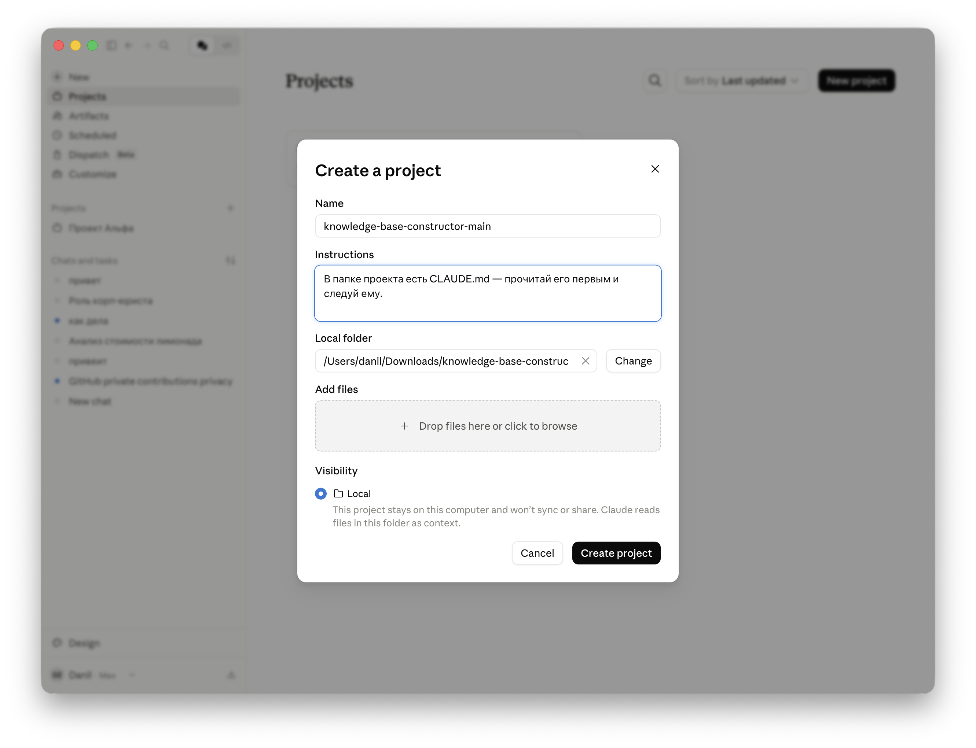
5. Пройти guide конструктора. Первым сообщением расскажите, кто вы и чем занимаетесь (можно приложить должностную инструкцию). Ответьте на пару вопросов интервью — конструктор соберёт структуру под вас (CLAUDE.md, raw/, wiki/, output/, input/), «леса» уберёт.
6. Занести документы (если есть). Рабочие файлы кладите в папку `input/` проекта и попросите: «разбери эти документы и наведи порядок» — Cowork разложит сырьё в raw/ и синтезирует знания в wiki/.
7. Дальше — работа в чатах (как на воркшопе): 1 чат = 1 задача; после задачи — «запомни это» / «зафиксируй в wiki/»; отдельные роли (юрист, финансист…) — по мере накопления работы; раз в неделю — «сделай профилактику».

Формула хорошей задачи
КОНТЕКСТ → ЦЕЛЬ → ОГРАНИЧЕНИЯ → ФОРМАТ РЕЗУЛЬТАТА
- Плохо: «Разбери папку с договорами».
- Хорошо: «В папке Договоры/2025 лежат PDF договоров. Сделай Excel: контрагент, ИНН, сумма, срок. Если поле не нашёл — оставь пустым и пометь в столбце „проверить“. Сохрани как реестр.xlsx, исходники не трогай».

Приёмы, которые всегда работают
- «Перед началом задай мне 1–2 уточняющих вопроса» — спасает от мусорного результата.
- «Указывай источник / номер пункта для каждого факта» — лечит галлюцинации: когда Claude обязан сослаться на место в документе, он не выдумывает.
- «Дай образец нужного результата вот в таком формате» — делает работу под ваш шаблон.
- «Сначала посмотри базу знаний (`wiki/`), потом делай» — Claude учитывает уже накопленное, не начинает с нуля.
- «Запомни это: …» — превращает решение/факт в запись базы знаний (wiki/) с датой и источником. Так база растёт по ходу работы.
- «Здесь есть что-то важное, чтобы зафиксировать в `wiki/`? Предложи, что и куда» — задавайте после большой задачи; база пополняется сама.
- Большая партия файлов: «обработай сначала первые 10, покажи результат» → потом «продолжай с теми же правилами». И в конце: «запомни этот шаблон обработки» — следующая партия запустится одним промптом.

Полезные команды (триггеры)
- С чего начать новый проект: см. чеклист «Как поставить проект на рельсы» ниже. Коротко: скачай конструктор из https://github.com/DanilZherebtsov/knowledge-base-constructor, положи папку на диск, создай в ней проект в Claude Cowork и первым сообщением расскажи, кто ты и чем занимаешься. Конструктор проведёт по этапам и соберёт структуру; документы (если есть) клади в папку input/.
- Завести сотрудника-роль: «Создай роль юриста (финансиста, маркетолога) для нашего проекта». Вызвать в новом чате: «Работай в роли юриста».
- Дообучить роль: «Работай в роли юриста, у нас обновился корпоративный стандарт — обработай его и преврати в свои знания».
- Профилактика раз в неделю: «Сделай профилактику» — Claude проверит базу знаний и подтянет улучшения, не ломая ваши записи.
- Задача по расписанию: Scheduled Tasks → New → промпт + расписание (например, «каждый будний день в 09:00»).

Режимы работы
- Ask before acting — спрашивает разрешение на каждый шаг. По умолчанию используем только этот. В нём вы успеваете остановить и ошибку, и скрытую вредоносную инструкцию из чужого файла/сайта.
- Act without asking — работает сам. Включаем только когда задача рутинная и уже проверена (например, отлаженная задача по расписанию). Удаление файлов Claude всё равно подтверждает всегда.

Память: 5 уровней (+ STATE)
- Global instructions — личные предпочтения на все проекты (Settings → Cowork). Один раз настроил — работает везде.
- Инструкции проекта (`CLAUDE.md`) — правила этого проекта, грузятся в начало каждого чата. Собрал конструктор.
- Контекст чата — помнит до конца разговора; закрыли — забыл.
- Claude memory — контекст проекта между чатами; помогает, но со временем переписывается.
- Папка `wiki/` — синтезированные знания навсегда (решения, факты, контрагенты) с датами и источниками; доступны в любом чате.
- `STATE.md` — операционка: что в работе, что дальше, что ждёт решения (не память о мире).
Правило: один бизнес-процесс = один проект. Не пихайте всё в Instructions — туда только правила, факты в wiki/. Чат стал длинным и Claude «тупит» — попросите резюме в файл, начните новый чат, подайте резюме на вход.

Когда начинать новый чат
Не ведите всё в одном чате. У Claude ограниченное «окно внимания» (контекст): чем длиннее чат, тем больше старого он держит в голове — начинает путаться и «тупить».
Заводите новый чат, когда:
- сменилась задача или тема — новый чат начинается с чистого стола;
- чат стал очень длинным и Claude замедлился или путается;
- нужна отдельная роль (юрист, финансист) — у неё свой чат.
Почему так лучше: общая память проекта (wiki/ и Instructions проекта) видна во всех чатах, поэтому разделение НЕ теряет контекст — зато каждый чат остаётся коротким и точным. Если чат уже разросся: «сделай краткое резюме в файл», начните новый чат и подайте это резюме на вход.

Безопасность — 4 правила
- Одна папка — один проект, не давать доступ к Documents/Desktop целиком.
- Только с явного «да»: платежи, отправка писем, удаление навсегда, передача файлов третьим лицам.
- Чужие файлы и сайты (от клиентов, контрагентов) — только в режиме Ask before acting (защита от prompt injection).
- Не класть в Cowork без корпоративного плана: персональные данные клиентов, NDA-документы, медицинские/банковские данные третьих лиц (ФЗ-152).

Когда что-то идёт не так
- Claude застрял → Stop → «Расскажи коротко, что сделал. Я скажу, как продолжить».
- Выдал не то → не начинай заново: «Это не подходит, потому что X. Переделай Y».
- Похоже, выдумал → «Перепроверь каждое число по исходникам, пометь, где не нашёл».
- Не находит файл → проверь, что папка подключена; при необходимости дай точный путь.
- Ответ Claude не понятен → напиши нормальным языком =)

Как смотреть файлы проекта
Редактор кода не нужен — хватает штатных средств ОС:
- Папка проекта — открывайте в Finder (Mac) / Проводнике (Windows), держите рядом с Claude и смотрите, как растут raw/, wiki/, output/.
- Просмотр `.md` — на Mac выделите файл и нажмите пробел (Quick Look); на Windows включите область предпросмотра (View → Preview pane).
- Результаты — .docx/.xlsx/.pptx открываются в Word/Excel/PowerPoint; .html — двойным кликом в браузере.

План первой недели
Цель недели — не выучить все возможности, а сделать Cowork привычным инструментом. Маленькие победы важнее больших экспериментов.
Дни 1–2. Настройка
- Claude Desktop установлен, подписка Pro активна, включается VPN.
- Создайте на компьютере отдельную папку для рабочих проектов.
Дни 2–3. Первый проект
- Поставьте проект на рельсы по чеклисту выше (скачать конструктор → положить на диск → создать проект в Cowork → пройти guide → занести документы в input/).
- Выберите ОДНУ реальную повторяющуюся задачу (разбор почты по клиенту, еженедельный отчёт, реестр документов).
Дни 3–7. Пять простых задач
Разминочные, по 10–15 минут каждая — не пытайтесь сразу решить главную проблему:
- разобрать одну папку документов в структурированный реестр;
- вытащить ключевые условия из одного длинного договора или ТЗ;
- сравнить 3–5 коммерческих предложений в единой таблице;
- переписать черновик письма/документа в финальную версию;
- собрать сводку отзывов/обратной связи по категориям.
Привычки недели
- Каждый день — только режим Ask before acting.
- Раз в день — вкладка Usage, следить за расходом лимитов.
- Сработавший промпт — сохранить (ваша личная библиотека). Не сработавший — записать проблему.
- После 3-й задачи — попробовать завести специализированный чат-роль (юрист / финансист / ресёрчер).
- Раз в неделю — «сделай профилактику».
Чего НЕ делать на первой неделе
- НЕ переключаться на Act without asking.
- НЕ давать доступ к личным папкам целиком (Documents, Desktop).
- НЕ загружать персональные данные клиентов, NDA, медицинские/финансовые данные третьих лиц.
- НЕ автоматизировать критичные процессы первые две недели — сначала наработать интуицию.
К следующей встрече
- Один пример, где Cowork сильно помог — что сделал, сколько времени сэкономил.
- Один пример, где Cowork не справился — что произошло, как чинили. Это самое ценное.
- Один промпт из своей библиотеки, которым гордитесь, — поделимся между собой.

